|  |  |  |  |
| --- | --- | --- | --- |
|  | Nations Unies | ECE/TRANS/WP.15/AC.1/2017/21 | |
| _unlogo | **Conseil économique et social** | | Distr. générale  21 décembre 2016  Original: français |

**Commission économique pour l’Europe**

Comité des transports intérieurs

**Groupe de travail des transports de marchandises dangereuses**

**Réunion commune de la Commission d’experts du RID   
et du Groupe de travail des transports   
de marchandises dangereuses**

Berne, 13-17 mars 2017

Point 2 de l’ordre du jour provisoire

Citernes

Citernes démontables – conteneurs-citernes, interprétation des définitions

Communication du Gouvernement de la France[[1]](#footnote-2), [[2]](#footnote-3)\*\*

Introduction

|  |
| --- |
| *Résumé* |
| **Résumé analytique:** Définir si une citerne répond à la définition d’une citerne démontable ou d’un conteneur-citerne. |
|  |
| **Documents de référence:** ADR 2017, chapitre 1.2. |
|  |

1. Selon le chapitre 1.2 de l’ADR, par *"Citerne démontable"*, on entend une citerne d'une capacité supérieure à 450 litres, autre qu'une citerne fixe, une citerne mobile, un conteneur-citerne ou un élément de véhicule-batterie ou de CGEM qui n'est pas conçue pour le transport des marchandises sans rupture de charge et qui normalement ne peut être manutentionnée que si elle est vide.

2. Selon le chapitre 1.2 du RID/ADR, par *"Conteneur-citerne",* on entendun engin de transport répondant à la définition du conteneur et comprenant un réservoir et des équipements, y compris les équipements permettant les déplacements du conteneur-citerne sans changement notable d'assiette, utilisé pour le transport de matières gazeuses, liquides, pulvérulentes ou granulaires et ayant une capacité supérieure à 0,45 m3 (450 litres), lorsqu'il est destiné au transport de gaz tels qu’ils sont définis au 2.2.2.1.1.

3. Par *"Conteneur",* on entend un engin de transport (cadre ou autre engin analogue)

- ayant un caractère permanent et étant de ce fait suffisamment résistant pour permettre son usage répété;

- spécialement conçu pour faciliter le transport de marchandises, sans rupture de charge, par un ou plusieurs modes de transport;

- muni de dispositifs facilitant l'arrimage et la manutention, notamment lors de son transbordement d'un moyen de transport à un autre;

- conçu de façon à faciliter le remplissage et la vidange;

- d'un volume intérieur d'au moins 1 m³, à l'exception des conteneurs pour le transport des matières radioactives.

4. Une citerne démontable est utilisée pour le seul mode routier, alors qu’un conteneur-citerne est généralement un engin multimodal.

5. La question se pose de savoir si une citerne destinée au transport de gaz, telle que figurant en annexe, dont les équipements de service sont protégés par un coffre qui est situé à l’arrière lorsque la citerne est montée sur un véhicule routier, et est plus bas que le châssis du véhicule, peut être considérée comme un conteneur-citerne ou doit être considérée comme une citerne démontable.

6. Nous pensons qu’une telle citerne ne pouvant être fixée que sur un châssis donné, ne pouvant pas être transbordée d’un moyen de transport à un autre, ne pouvant tout simplement pas être déposée du fait du positionnement du coffre, ne peut pas être considérée comme un conteneur-citerne.

7. Nous souhaiterions connaître l’avis de la Réunion commune sur cette question.

**Annexe**

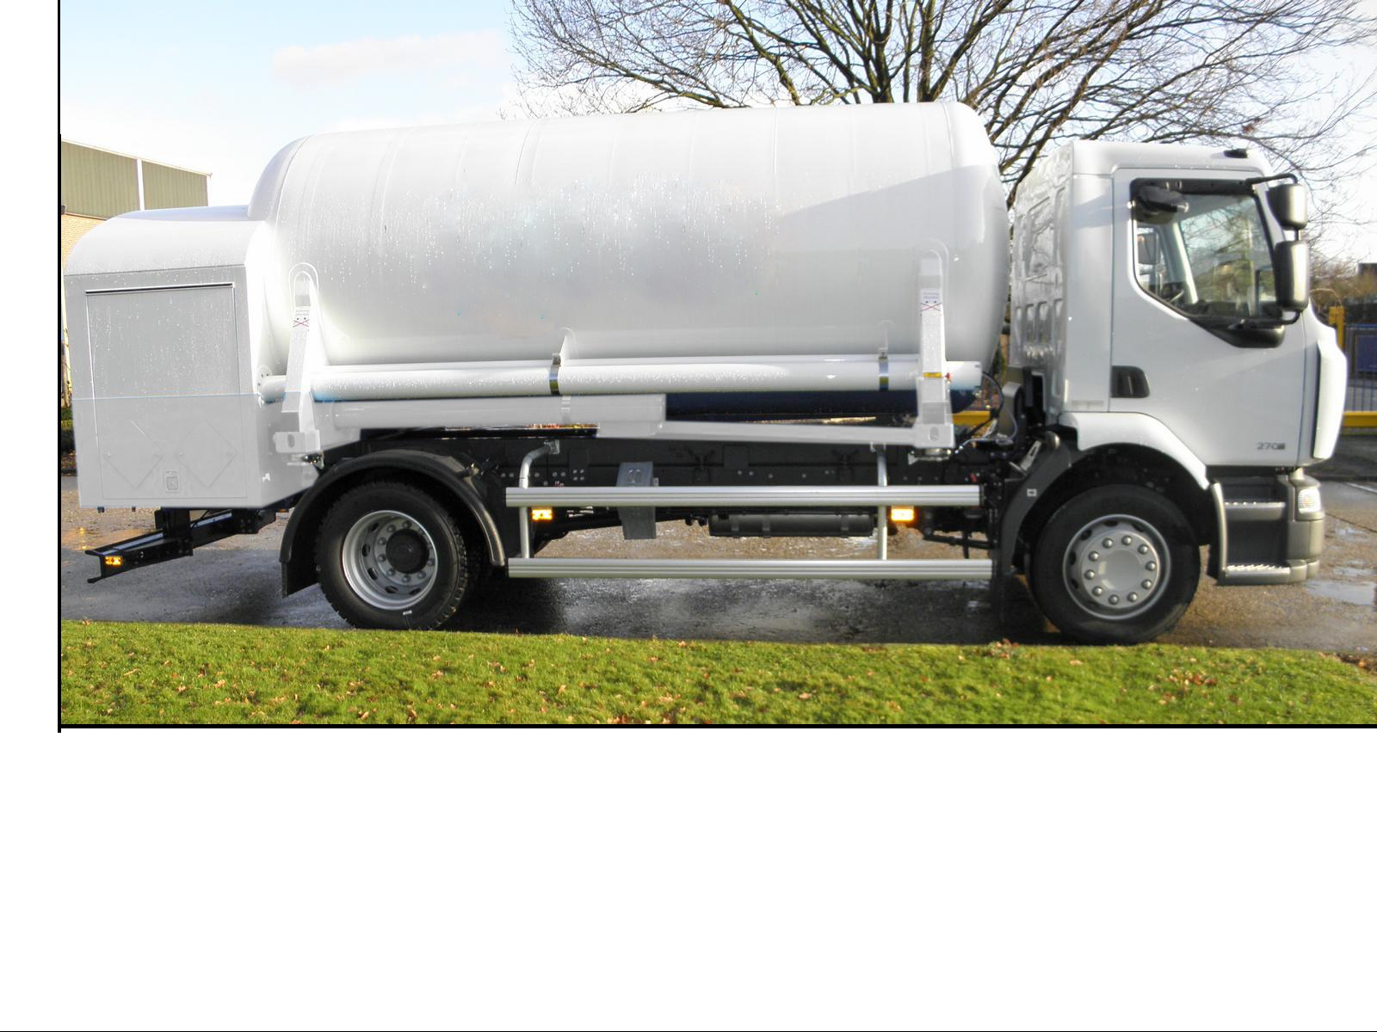

1. Conformément au programme de travail du Comité des transports intérieurs pour 2016-2017 (ECE/TRANS/2016/28/Add.1, par. 9.2). [↑](#footnote-ref-2)
2. \*\* Diffusée par l’Organisation intergouvernementale pour les transports internationaux ferroviaires (OTIF) sous la cote OTIF/RID/RC/2017/21. [↑](#footnote-ref-3)